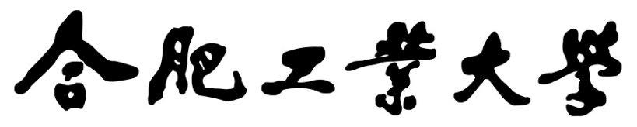

编译原理实验报告

学生姓名 朱清扬
学 号 2023212290
专业班级 计科23-3班
指导教师 李宏芒
完成日期 2025.4.2

一、实验目的及要求
通过本实验的编程实践，使学生了解词法分析的任务，掌握词法分析程序设 计的原理和构造方法，使学生对编译的基本概念、原理和方法有完整的和清楚的 理解，并能正确地、熟练地运用。
用VC++/VB/JAVA 语言实现对C语言子集的源程序进行词法分析。通过输 入源程序从左到右对字符串进行扫描和分解，依次输出各个单词的内部编码及单 词符号自身值；若遇到错误则显示“Error”，然后跳过错误部分继续显示 ；同时 进行标识符登记符号表的管理。 以下是实现词法分析设计的主要工作： （1）从源程序文件中读入字符。 （2）统计行数和列数用于错误单词的定位。 （3）删除空格类字符，包括回车、制表符空格。 （4）按拼写单词，并用（内码，属性）二元式表示。(属性值——token的机内 表示) （5）如果发现错误则报告出错 （6）根据需要是否填写标识符表供以后各阶段使用。
二、开发环境描述
Vscode
Python
三、实验内容、主要算法描述
- 实验内容描述
      - 问题描述： 设计并实现一个词法分析器，该分析器能够读取输入的类C语言（或其子集）源代码文本，将其分解成一系列的词法单元（Token）。每个词法单元应包含原始单词、类型编码、类型名称和其在源代码中的位置（行号、列号）。
      - 解决的方法：
          - 使用Python语言实现词法分析的核心逻辑。
          - 预定义语言的关键字、分界符、算术运算符、关系运算符。
          - 使用列表（List）动态存储识别出的标识符和常数。
          - 通过逐行、逐字符扫描源代码，根据字符的类型（字母、数字、符号）和上下文（如判断双字符运算符）来识别不同的词法单元。
          - 对无法识别的字符或不符合规范的数字格式，标记为错误（Error）。
          - 使用Tkinter库创建一个图形用户界面（GUI），方便用户输入源代码（直接输入或从文件加载）、触发分析过程、查看结构化的分析结果（表格形式）以及保存结果到文件。
- 主要算法描述
词法分析器的核心算法思想是基于有限自动机（尽管代码中没有显式地构建状态转换图）或模式匹配。它逐个字符地读取源代码，根据当前字符和可能的后续字符，判断所构成的字符串属于哪种词法单元类型。
算法流程：
  - 初始化： 定义关键字、分界符、运算符集合；初始化标识符表、常数表、结果列表；设置行号 line_num 为1。
  - 输入处理： 获取源代码字符串，按行分割。
  - 逐行扫描： 遍历每一行代码。
    - 设置列号 col_num 为1。
    - 使用指针 i 遍历当前行的字符。
  - 字符处理循环（行内）： 当 i 未超出当前行长度时：
    - 跳过空白符： 如果当前字符 line[i] 是空白符（空格、制表符等），则 col_num 增加1，i 增加1，继续下一轮循环。
    - 识别标识符/关键字： 如果当前字符是字母或下划线：
      - 记录起始列号 start_col。
      - 向后读取所有连续的字母、数字或下划线，组成单词 identifier。
      - 更新 col_num 和 i。
      - 检查 identifier 是否在关键字列表中：
        - 是：记录为关键字（类型1）。
        - 否：记录为标识符（类型6），若首次出现则添加到标识符表中。
    - 识别数字（常数）： 如果当前字符是数字：
      - 记录起始列号 start_col。
      - 向后读取所有连续的字母、数字或点号，组成字符串 number。（注意：这里读取了字母，但后续正则会判断是否合法）
      - 更新 col_num 和 i。
      - 使用正则表达式 ^[0-9]+(\.[0-9]+)?$ 检查 number 是否为合法的整数或浮点数：
        - 是：记录为常数（类型5），若首次出现则添加到常数表中。
        - 否：记录为错误（Error）。
    - 识别运算符/分界符： 如果是其他字符：
      - 记录起始列号 start_col。
      - 取当前字符 operator = line[i]。
      - 向前看（Lookahead）： 检查 operator + line[i+1] 是否构成一个双字符关系运算符（如 <=, == 等）。如果是，则将 operator 更新为双字符，并相应增加 col_num 和 i。
      - 根据最终的 operator（单字符或双字符）判断：
        - 是否在分界符列表中？是则记录为分界符（类型2）。
        - 是否在算术运算符列表中？是则记录为算术运算符（类型3）。
        - 是否在关系运算符列表中？是则记录为关系运算符（类型4）。
        - 都不是：记录为错误（Error）。
      - 更新 col_num 和 i （若未在双字符处理时更新）。
    - 记录结果： 将识别出的词法单元（或错误）及其信息（单词、类型、属性、类型名、位置）添加到结果列表中。
  - 行结束： 当前行处理完毕，line_num 增加1，处理下一行。
  - 分析结束： 所有行处理完毕，返回结果列表。

四、输入和输出形式
- 输入形式
  - 内容: 包含类C语言子集语法的源代码文本。可以包含：
    - 关键字: if, then, else, for, while, do, int, float, double, return, void, printf
    - 标识符: 以字母或下划线开头，后跟字母、数字或下划线的序列。
    - 常数: 整数或浮点数（例如 123, 0.5, 10.）。
    - 分界符: ;, ,, (, ), [, ], {, }, .
    - 算术运算符: +, -, *, /, %
    - 关系运算符: <, <=, =, >, >=, <>, ==, !=
    - 空白符: 空格、制表符、换行符。
    - 可能包含无法识别的字符或格式错误的数字（如 12a, 1.2.3）。
  - 格式:
    - 通过GUI界面中的“输入源代码”文本框直接键入或粘贴。
    - 通过点击“打开文件”按钮，从本地选择一个文本文件（通常是 .txt 文件）加载。
- 输出形式
  - 内容: 词法分析的结果，是一个词法单元（Token）序列。每个词法单元包含以下信息：
    - 单词: 源代码中识别出的原始字符串。
    - 二元序列: (类型编码, 属性值) 的形式。类型编码是一个整数（1-关键字, 2-分界符, 3-算术运算符, 4-关系运算符, 5-常数, 6-标识符），属性值通常是单词本身（特别是对于标识符和常数）或关键字/运算符/分界符字符串。对于错误，类型和属性值显示为 'Error'。
    - 类型: 词法单元类型的文字描述（如 "关键字", "标识符", "常数", "分界符", "算术运算符", "关系运算符", "Error"）。
    - 位置: 词法单元在源代码中出现的起始位置，格式为 (行号, 列号)。
  - 格式:
    - 在GUI界面的右侧表格（ttk.Treeview）中显示。表格包含列：“单词”、“二元序列”、“类型”、“位置”。
- 可以通过点击“保存结果”按钮，将表格中的内容保存到一个文本文件（.txt）中，通常是制表符（\t）分隔的格式。
五、程序运行（测试、模拟）的结果（屏幕拷贝、生成结果的打印输出）。
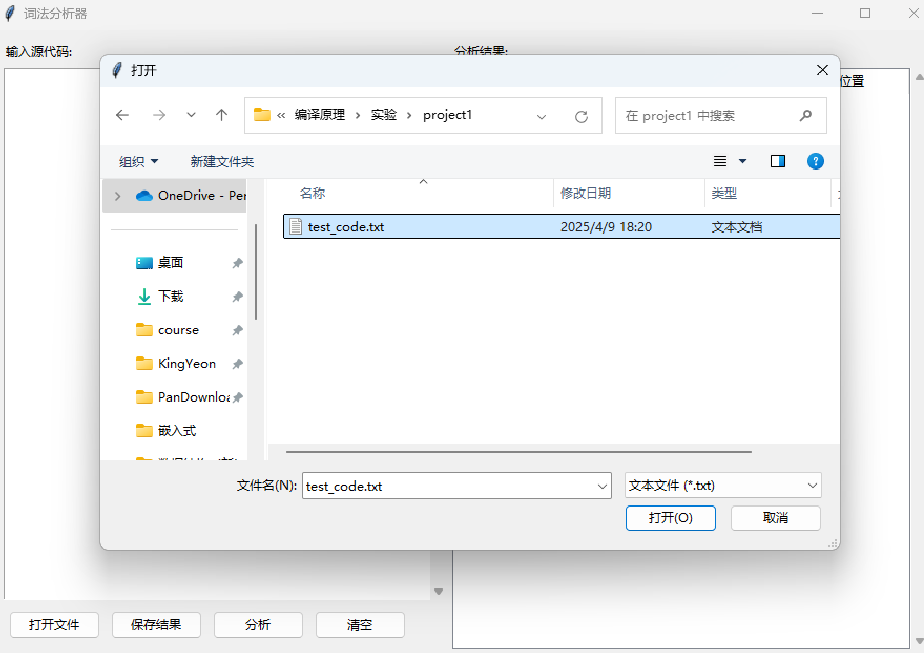
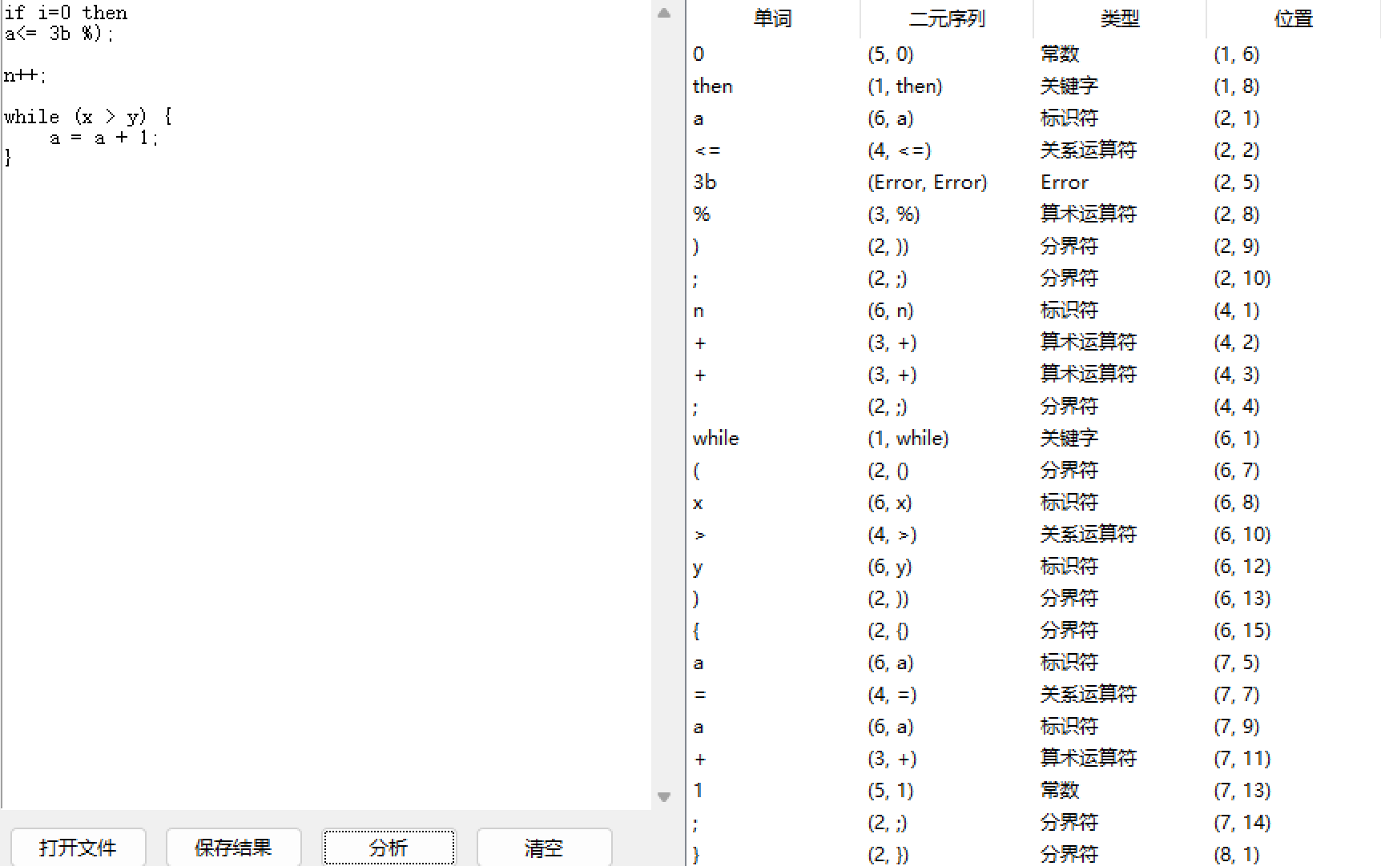
六、总结（体会）
本次实验旨在设计和实现一个词法分析器。通过完成这个任务，我对编译原理中词法分析阶段的工作有了更深入和具体的理解。

1.调试过程中遇到的问题及解决措施：
- 问题：双字符运算符识别错误。 例如，>= 被错误地识别为 > 和 = 两个独立的Token。
  - 原因： 在处理单个运算符后，没有检查其后紧跟的字符是否能组成双字符运算符。
  - 解决措施： 在识别到可能是运算符的第一个字符后，增加一个“向前看”（Lookahead）的逻辑：检查下一个字符，如果两者能组成预定义的双字符运算符，则将它们作为一个整体Token处理，并移动扫描指针 i 两位；否则，只处理当前单个字符。
- 问题：数字识别不精确。 像 10a 这样的非法标识符或者 1.2.3 这样的非法浮点数格式没有被正确标记为错误。
  - 原因： 最初可能仅检查了首位是否为数字，然后读取了所有后续的数字和点号，没有进行严格的格式校验。
  - 解决措施： 在读取完可能的数字字符串后，引入了正则表达式 ^[0-9]+(\.[0-9]+)?$ 进行匹配。只有完全匹配该模式的字符串才被认为是合法的常数（整数或浮点数），否则标记为错误Token。
- 问题：行号和列号定位不准确。 特别是在处理多字符Token或跳过空白符时，列号计算容易出错。
  - 原因： 对 col_num 和 i 的更新时机和幅度没有精确控制。
  - 解决措施： 在每次成功识别一个Token（或跳过空白符）后，都根据消耗的字符数精确更新 col_num 和 i。记录Token位置时，使用该Token开始处的 col_num 值。
2.待改进之处：
  - 对注释的处理： 当前代码未处理单行注释（//）和多行注释（/* ... */），会将注释内容错误地分析。
  - 字符串字面量： 没有处理用引号包围的字符串常量（如 "hello world"）。
  - 字符字面量： 没有处理用单引号包围的字符常量（如 'a'）。
  - 错误恢复： 遇到错误时仅简单标记，没有尝试跳过错误部分继续分析。
  - 效率： 对于非常大的源文件，逐字符扫描的效率可能不是最优的（尽管对于典型实验场景足够）。
3.体会与收获：
- 深刻理解了词法分析是编译过程的第一步，其任务是将无结构的字符流转换为有意义的Token序列。
- 掌握了通过状态转换（隐式地通过 if-elif-else 结构）或模式匹配来识别不同词法单元的方法。
- 体会到处理边界情况（如双字符运算符、数字格式校验）和错误处理在词法分析中的重要性。

七、源程序清单（部分核心代码）作为报告的附件。
class LexicalAnalyzer:
def __init__(self):
# 关键字表 (t=1)
self.keywords = ["if", "then", "else", "for", "while", "do", "int", "float", "double", "return", "void", "printf"]

# 分界符表 (t=2)
self.delimiters = [";", ",", "(", ")", "[", "]", "{", "}", "."]

# 算术运算符表 (t=3)
self.arithmetic_operators = ["+", "-", "*", "/", "%"]

# 关系运算符表 (t=4)
self.relational_operators = ["<", "<=", "=", ">", ">=", "<>", "==", "!="]

# 标识符表和常数表
self.identifiers = []
self.constants = []

# 行数和列数计数器
self.line_num = 1
self.col_num = 1

def analyze(self, source_code):
result = []
lines = source_code.split('\n') #将 source_code 按换行符 \n 分割成多行 lines

# 逐行分析
for line_index, line in enumerate(lines):
self.line_num = line_index + 1 #注意：line_index 从 0 开始，而 self.line_num 从 1 开始
self.col_num = 1

i = 0 # 当前行中的字符索引（指针i）
while i < len(line):
# 跳过空格
if line[i].isspace():
self.col_num += 1
i += 1
continue

# 如果是字母，判断是标识符或关键字
if line[i].isalpha() or line[i] == '_':
start_col = self.col_num
identifier = ''
while i < len(line) and (line[i].isalnum() or line[i] == '_'):
identifier += line[i]
self.col_num += 1
i += 1

# 判断是否是关键字
if identifier in self.keywords:
result.append({
'word': identifier,
'type': 1,
'attribute': identifier,
'type_name': '关键字',
'position': f'({self.line_num}, {start_col})'
})
else:
# 标识符
if identifier not in self.identifiers:
self.identifiers.append(identifier)

result.append({
'word': identifier,
'type': 6,
'attribute': identifier,
'type_name': '标识符',
'position': f'({self.line_num}, {start_col})'
})

# 如果是数字，判断是否是常数
elif line[i].isdigit():
start_col = self.col_num
number = ''
has_error = False

while i < len(line) and (line[i].isalnum() or line[i] == '.'):
number += line[i]
self.col_num += 1
i += 1

# 检查是否是合法的数字
if re.match(r'^[0-9]+(\.[0-9]+)?$', number):
if number not in self.constants:
self.constants.append(number)

result.append({
'word': number,
'type': 5,
'attribute': number,
'type_name': '常数',
'position': f'({self.line_num}, {start_col})'
})
else:
# 错误的数字格式
result.append({
'word': number,
'type': 'Error',
'attribute': 'Error',
'type_name': 'Error',
'position': f'({self.line_num}, {start_col})'
})

# 如果不是字母或者数字，那么就检查是否是运算符和分界符
else:
start_col = self.col_num
operator = line[i]
self.col_num += 1
i += 1

# 检查是否是双字符运算符
if i < len(line):
two_char_op = operator + line[i]
if two_char_op in self.relational_operators:
operator = two_char_op
self.col_num += 1
i += 1

# 分类处理
if operator in self.delimiters:
result.append({
'word': operator,
'type': 2,
'attribute': operator,
'type_name': '分界符',
'position': f'({self.line_num}, {start_col})'
})
elif operator in self.arithmetic_operators:
result.append({
'word': operator,
'type': 3,
'attribute': operator,
'type_name': '算术运算符',
'position': f'({self.line_num}, {start_col})'
})
elif operator in self.relational_operators:
result.append({
'word': operator,
'type': 4,
'attribute': operator,
'type_name': '关系运算符',
'position': f'({self.line_num}, {start_col})'
})
else:
# 未识别的符号
result.append({
'word': operator,
'type': 'Error',
'attribute': 'Error',
'type_name': 'Error',
'position': f'({self.line_num}, {start_col})'
})

return result

